Отчёт

по терроризму

в старшей группе

«Колокольчик»

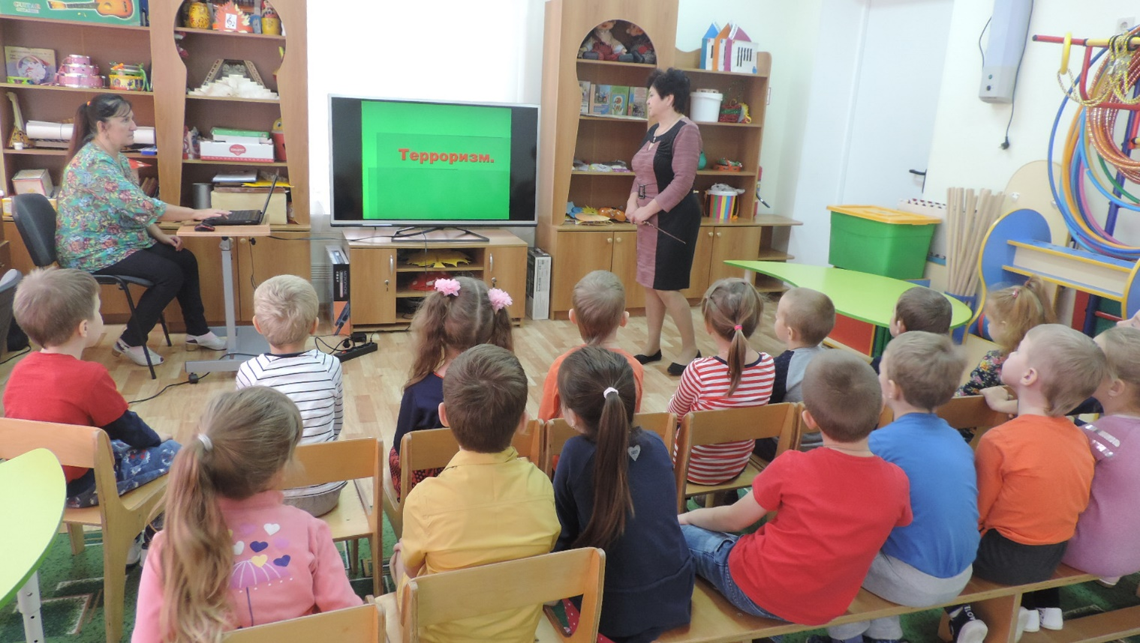

Подготовила: Чернышенко Г.Б.

2018год

Беседа на тему: «Что такое терроризм?»

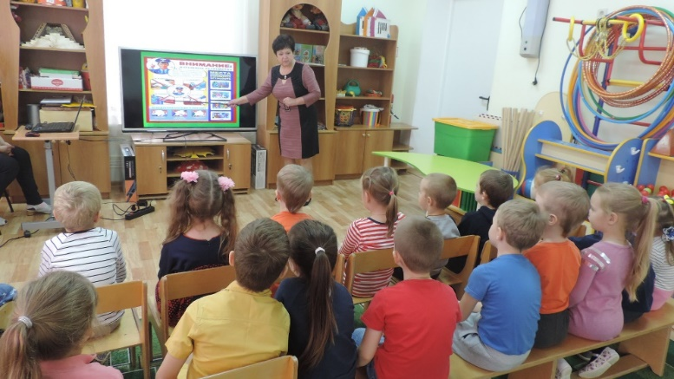

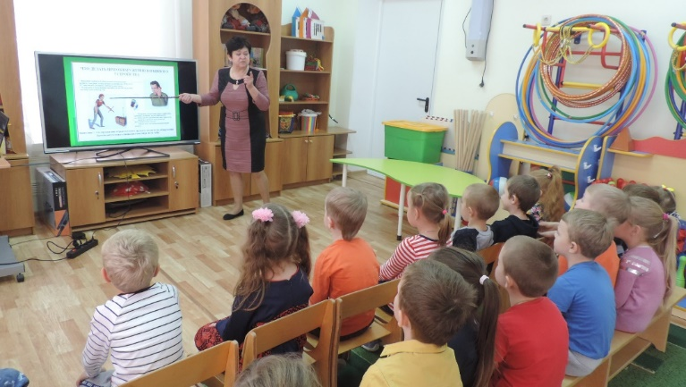

Кто бывает террористами.

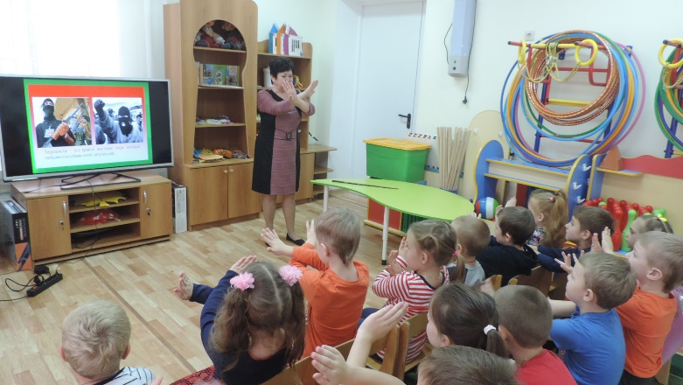

Последствия терроризма.

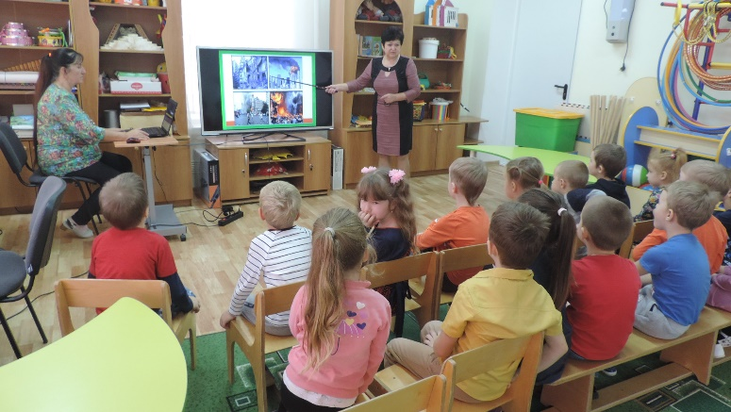

На помощь приходят сапёры.

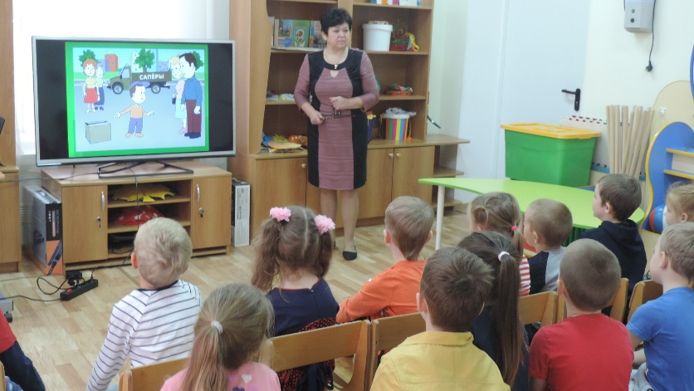

Антитеррор. Безопасность детей.

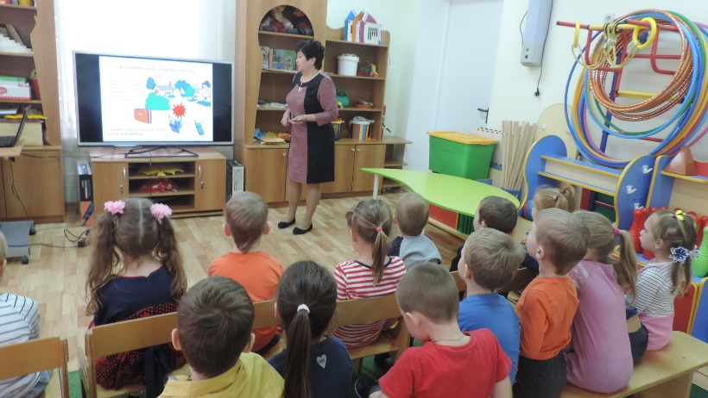

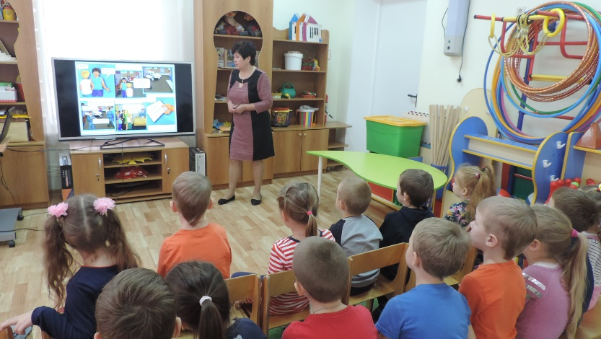

Беседа на тему: «Как вести себя с незнакомыми людьми».

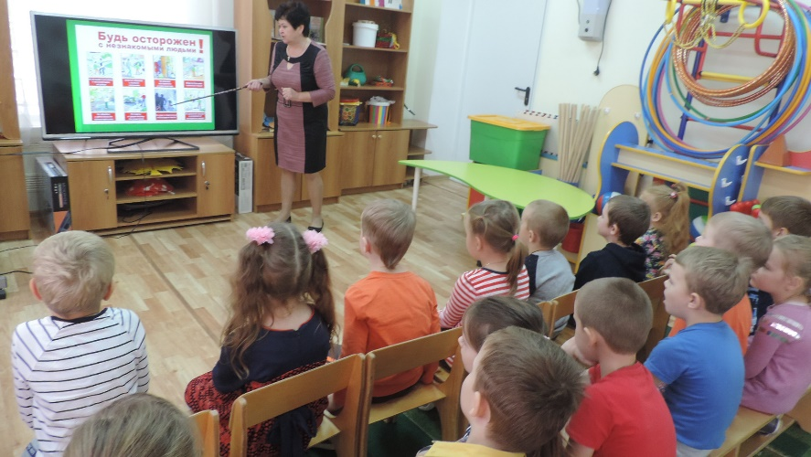

Детьми обнаружена в здании детского сада подозрительная коробка.

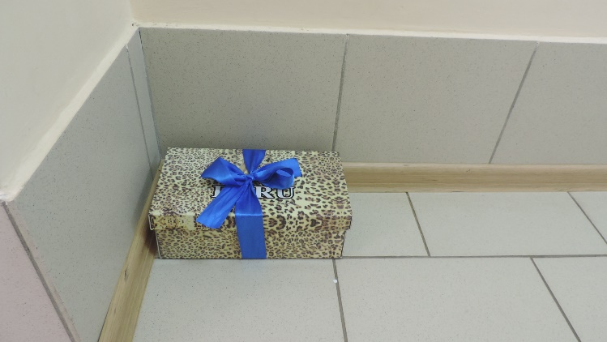

О подозрительной находке сообщили методисту доу

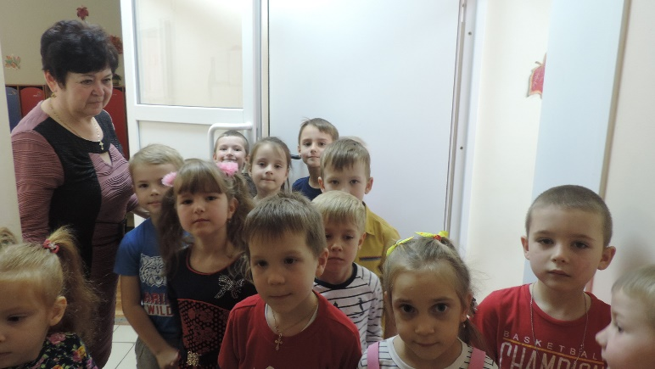

.

Оформление плаката: « Мы против терроризма»

